2026 TVF PLAJ VOLEYBOLU PRO AÇIK
KULÜPLER TÜRKİYE ŞAMPİYONASI BAŞVURU ŞARTLARI VE BAŞVURU FORMU

MÜSABAKA TARİHLERİ: 24-26 Temmuz 2026
SON BAŞVURU TARİHİ: 14 Temmuz 2026

- Kulüpler PRO AÇIK KATEGORİLER (yaş ve seviye kategorisi yok)
ERKEKLER ve KADINLAR

Lokasyon: 23 PROJECTS ALANYA ULUSLARARASI PLAJ SPORLARI MERKEZİ

Türkiye Şampiyonaları, Türkiye Voleybol Federasyonu ve Alanya Belediyesi iş birliği ve ev sahipliğinde ile düzenlenmektedir.

🔹 ŞAMPİYONA FORMATI:

Pro Açık müsabakalar Kulüp vs Kulüp formatına göre oynatılacaktır. Her kulüp şampiyonaya en az 4, en fazla 6 sporcu ile kayıt yaptırabilir. Şampiyonalarda CEV Avrupa Kupası Kulüpler müsabakası kuralları geçerli olacaktır. Avrupa Kupası Finalleri Alanya’da düzenleneceği için Pro Açık Kategorisi şampiyonaları 2026 CEV Avrupa Kupası’na direk katılım hakkı kazanacaktır.

Her bir kulüp diğer kulübe karşı iki maç yapacaktır. Her bir maça çıkacak sporcuların listesi her bir maçtan en geç 1 saat önce TVF Müsabaka Yetkilisine yazılı olarak iletilecektir. Maç Takım kâğıdı müsabaka ofisinden kulüp antrenörleri tarafından alınacak, doldurulup tekrar müsabaka ofisine bırakılacak ve kulüpler maçlara bu forma yazan sporcularla çıkacaktır. 1. Maça yazılan sporcular 2. Maçta yer almayacaklardır. Her kulüp her bir maç için 2 as bir yedek oyuncu ilgili maç kağıdına yazabilecektir. Kulüplerin her sette maç kağıdında yazması şartı ile her bir sette bir oyuncu değiştirme hakkı bulunmaktadır.

Şampiyonaların turnuva formatları katılımcı kulüp sayısına bağlı olarak son kayıt tarihinden sonra açıklanacaktır. Şampiyonalarda CEV Avrupa Kupası Kulüpler müsabakaları kuralları geçerli olacaktır. Oyun içinde ise yine FIVB Plaj Voleybolu oyun kuralları, oyuncu değişikliği haricinde geçerli olacaktır.

🔹 KATILIM FORMU:
- Takım başında antrenör olma şartı yoktur. Takım kaptanı antrenör olmadığında yetkilidir.

Tüm sporcuların TVF’nin plaj voleybolu WEB platformuna üye olması gerekmektedir. Platforma üyelik ücretsiz. Müsabaka programı, sonuçları ve kayıtlar bu sisteme işlenecektir. Sisteme daha önce hiç kayıt yapmayanların aşağıdaki linke gidip sporcu kaydı oluşturmaları gerekmektedir. >>>> https://plaj.tvf.org.tr/Guest/Register.aspx

Sitede takım oluşumlarını TVF yapacaktır. Sorularınız için>> plajorganizasyon@tvf.org.tr

Kulüpler, ekteki katılım formunu doldurup imzalı ve kaşeli olarak aşağıdaki taratılmış hallerini plajorganizasyon@tvf.org.tr adresine göndermeli ve orijinallerini turnuva alanında yapılacak olan yoklamaya getirip İl Temsilcisi / TVF yetkilisine teslim etmelidir.

📍Adres: 23 Projects Alanya Uluslararası Plaj Sporları Merkezi - Cumhuriyet Mahallesi, Ahmet Tokuş Bulvarı, Sadullahoğlu Sokak 07400 Alanya/ANTALYA

📌 Email Başvuru Gönderi içeriği:
- Katılım formu
- Sporcuların lisans/vize evrakları
- Antrenörün minimum 1. Kademe voleybol antrenörlük lisansı fotokopisi
- ⏳ Taratılmış belgelerin Son Başvuru Tarihi olan 14 Temmuz 2026 tarihine kadar gönderilmelidir.

🔹 LİSANS DURUMU:
- Sporcuların 2026 yılı için plaj voleybolu ferdi lisansları çıkarılmış ya da vize işlemleri yapılmışsa, tekrar plaj voleybolu lisans evrakları gönderilmesine gerek yoktur.
Bu durumda sadece katılım formu gönderilmelidir.
- Eğer sporcuların lisansları henüz çıkmamışsa, lisans evrakları da katılım formu ile gönderilmelidir. Orijinalleri de yoklamada teslim edilmelidir.
- Lisans ve katılım ücretleri için TVF'nin IBAN BİLGİLERİ:
- Banka adı : Halkbank
- Şube Adı : Ulus Ankara Şb.
- Banka adresi : Anafartalar, Çankırı Cd. 9/A, 06250 Altındağ/ANKARA
- Posta kodu : 06250
- Şehir : Ankara
- Ülke : Türkiye
- Hesap numarası : 388 - 10261313
- IBAN : TR02 0001 2009 3880 0010 2613 13
- Hesap sahibi : Türkiye Voleybol Federasyonu

🔹 ANTRENÖR LİSANSI FOTOKOPİSİ:
- Takımın başında bulunacak antrenörün en az 1. Kademe Voleybol Antrenörlük Belgesi fotokopisi gereklidir. Başvuru formunda ismi yazmalıdır. Lisansının taratılmış hali evrakların arasında olmalıdır. FIVB Plaj Voleybolu Antrenörlük Kursu Sertifikası alanların Sertifika fotokopisi de geçerlidir.
- Antrenörler, FIVB Plaj Voleybolu antrenör talimatlarına uygun hareket etmekle yükümlüdür.

🔹 TVF SPORCU TAAHHÜTNAMESİ:
- Yoklama günü olan 23 Temmuz 2026 tarihinde, Merkez Saha yanındaki TAKIM DİNLENME SALONUNDA yapılacak yoklamada her sporcunun Sporcu Taahhütnamesini imzalaması gerekmektedir.
- Bu belge orada TVF yetkilisi tarafından temin edilir ve teslim alınır.

🟨 ÖNEMLİ NOTLAR:
NOT 1:
- Her kulüp kendi formasını kendisi getirir.
NOT 2:
- Eğer takım sponsorlu ise, sponsor firmanın kaşeli onay yazısı gereklidir. En altta örnek yazı yer almaktadır.
- Bu yazı, kulübün sponsor ismini kullanmasına izin verdiğini belirtmelidir ve yoklama esnasında TVF’ye sunulmalıdır.
NOT 3:
- Her kulüp kendi yol, konaklama, yemek ve içecek masraflarını kendisi karşılar.
- TVF veya Alanya Belediyesi herhangi bir harcırah ödemesi yapmaz.

🔹 LİSANS ÜCRETİ:
- 2026 yılı lisans ücreti: 350 TL

- Bu ücret bir kez ödenir. Aynı yıl içindeki sonraki turnuvalarda tekrar ödeme gerekmez.
- Lisans ücreti ödeme dekontu, 23 Temmuz’daki yoklamada TVF yetkilisine teslim edilmelidir.

❌ Bu belgelerin eksik olması durumunda, ilgili sporcunun takımı turnuvadan silinir.

🔹 YOKLAMA TARİHİ VE SAATİ:
📅 24 Temmuz 2026
📍Takım Dinlenme Salonu: Merkez Saha Yanı
🕓 Saat: 17:00 – 19:00
- Her kulüp antrenörü ve sporcular, kimlikleri ile turnuva ofisine gelip imza atmalıdır.
- Saat 19:00’da takımları oluşturan sporcuların FIVB puanlarına göre yapılacak sıralama ile kulüpler sıralanır.

🔹 KATILIM MECBURİYETİ:
- Yoklamada bulunmayan kulüpler turnuvadan ihraç edilebilir. Katılım formunda yazan yetkili kulüp temsilcisinin bulunması yeterlidir.
- Mecburi durumlar için önceden plajorganizasyon@tvf.org.tr adresine izin talebi gönderilmeli ve onay beklenmelidir.
- Yalnızca TVF’nin uygun bulduğu mazeretler geçerlidir.

🔹 ANTRENÖRLÜK KURALLARI:
- Takım başında antrenör olma şartı yoktur. Takım kaptanı antrenör olmadığında yetkilidir.
- Saha içinde yalnızca kayıtlı antrenörler, takım başında yer alabilir.
- Antrenör, yalnızca Rally aralarında, set aralarında ve maç öncesi ısınmalarda oyuncularla iletişim kurabilir.
- Rally sırasında konuşmak yasaktır.
- Antrenör cezai uygulamalardan da sorumludur.

🔹 KATILIM KURALLARI:

- PRO AÇIK KATILIM ÜCRETİ: Her bir şampiyona için de kulüp 1400 TL katılım ücreti yatırmalıdır. Dekonta katılım ücretini ödeyen kulübün adı ve katılım yapılan kategori adı yazmalıdır.
- SPORCU LİSANS / VİZE EVRAKLARI: Lisans evrakları eksik olan sporcuların müsabakalarda yer almasına izin verilmez. Eksik sporcusu olan kulüplerin de kayıtları silinir.
- Evrakları eksiksiz teslim alınan tüm sporcuların Gençlik ve Spor Bakanlığı’nın Lisans sistemine kayıtları yapılacaktır.

Lisans / Vize Evrakları:
- LİSANS ÜCRETİ DEKONTU: Sporcu başı 350 TL lisans ücretinin TVF hesabına yatırıldığına dair dekontun çıktısı. (Lisans çıkacak kişinin TC’si, ismi ve takım adı yazmalıdır dekonta yazılmalıdır.)
- SAĞLIK RAPORU: Son üç hafta içinde alınmış Sağlık Raporu orijinal çıktısı gereklidir. Eğer bir kuruma yeni verilmiş ise o formun fotokopisi de kabul edilir. Eğer voleybol liglerinde vizeli lisansı var ise (2026 için) o lisans için verilen sağlık raporu ya da yoksa o lisansın fotokopisi de kabul edilir.
- KİMLİK FOTOKOPİSİ: Sporcu kimlik fotokopisi.

ÖNEMLİ NOT: Şampiyonalara tüm yabancı sporcular Türkiye kulüpleri kadrosunda yer alıp şampiyonaya katılabilmektedir. (Rus, Belarus dahil) Bir takımda yabancı sınırlaması yoktur. Takımlar istedikleri gibi kadrolarını kurabilirler.

Yabancı sporcuların kendi federasyonlarından resmi izin belgesi alıp Kulüpleri aracılığıyla TVF’ye başvuru evrakları ile iletmesi gerekmektedir.

🏆 ÖDÜL:

- Dereceye giren takımlara ayrıca kupa ve madalya verilecektir. Para ödülü ayrıca yoktur.

Avrupa Kupası Katılım Hakkı
Kadınlar ve erkekler kategorilerinde 2026 Kulüpler Türkiye Şampiyonu olan kulüpler, Türkiye'yi temsil etmek üzere 2026 CEV Beach Volleyball European Cup Final organizasyonuna doğrudan katılım hakkı elde edecektir.

Final organizasyonu; Alanya / Türkiye’de 5-8 Kasım 2026 tarihleri arasında gerçekleştirilecektir.

Uluslararası organizasyona katılım, CEV tarafından belirlenen kayıt ve uygunluk kriterlerinin eksiksiz yerine getirilmesine bağlıdır.

Organizasyon Ev Sahipleri

2026 Kulüpler Türkiye Şampiyonası aşağıdaki kurumların ev sahipliğinde gerçekleştirilecektir.
- Türkiye Voleybol Federasyonu
- Alanya Belediyesi
- ALTAV (Alanya Turizm Tanıtma Vakfı)

Destekleyen Kuruluşlar
Organizasyona katkı sağlayan kurum ve kuruluşlar:
- Alanya Kaymakamlığı
- 23 Projects
- Alanya Teleferik
- ALTİD (Alanya Turistik İşletmeciler Derneği)
- ALTSO (Alanya Ticaret ve Sanayi Odası)
- Boardee Sports

Şampiyona Turnuva Formatı

Kayıt olan takım sayısına göre
Tek Devreli Grup Usulü + Tek Eleme Play-off
TVF’nin katılıma göre turnuva / şampiyona formatını değiştirme hakkı saklıdır. Teknik Toplantıda bu belirtilir.

Şampiyona Maç Formatı

Müsabakalar Kulüp vs Kulüp (Kulüpler arası) Çift Karşılaşma (Double Header) sistemiyle oynanacaktır.

Her kulüp rakib kulüp ile iki maç oynayacaktır.

Puanlama:
- Galibiyet: 2 puan
- Mağlubiyet: 1 puan
- Hükmen mağlubiyet: 0 puan

Tek devreli aşamada ya da çift eleme uygulaması yapılırsa kazanılan maç sayılarında eşitlik olması durumunda “Altın Set“ oynatılır. (15 sayı üstünden ek set oynatılır.) Bu durumda önceki iki maçta birlikte oynamamış iki sporcu sahaya alınır. (antrenör isteğine bağlı olarak)

☎️ 5. Acil İletişim Bilgileri (Dosyada ya da WhatsApp gruplarında):

En Güncel TVF ve Şampiyona Duyuruları için Bu Gruba Üye Olunuz.

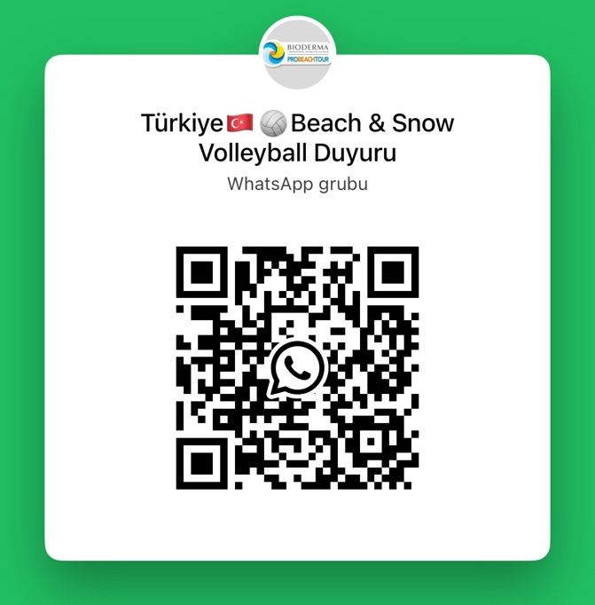

Sorularınız içinse bu WhatsApp grubuna lütfen üye olunuz:

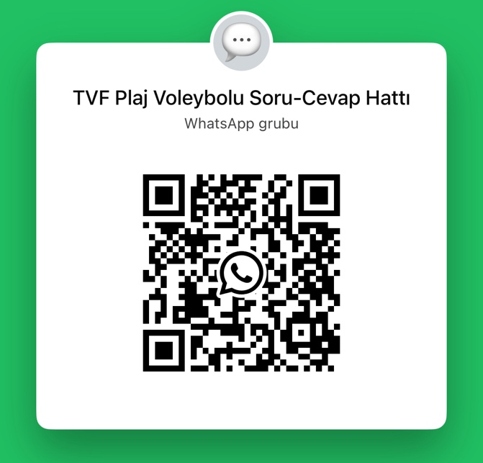

2026 TVF PLAJ VOLEYBOLU KULÜPLER TÜRKİYE ŞAMPİYONASI BAŞVURU FORMU
Kulüp Adı:
Kategori: | Pro Açık
Kulüp Yetkilisi: |  |  | Yetkili GSM:
Yetkili E-Posta: |  |  | Başvuru Tarihi: ….. /….. /2026
Takım Antrenörü (Minimum 1. Kademe Voleybol Lisansı ya da FIVB Sertifikası Olmalı)
Antrenör Adı Soyadı |  |  |  | Antrenör Lisans No:
Sporcu 1 (Kaptan)
Adı Soyadı ve Doğrum Tarihi |  |  |  | DT: …../..…/………..
Telefon Numarası ve Email Adresi |  |  |  | E:
TC Numarası / Pasaport No
Sporcu 2
Adı Soyadı ve Doğrum Tarihi |  |  |  | DT: …../..…/………..
Telefon Numarası ve Email Adresi |  |  |  | E:
TC Numarası / Pasaport No
Sporcu 3
Adı Soyadı ve Doğrum Tarihi |  |  |  | DT: …../..…/………..
Telefon Numarası ve Email Adresi |  |  |  | E:
TC Numarası / Pasaport No
Sporcu 4
Adı Soyadı ve Doğrum Tarihi |  |  |  | DT: …../..…/………..
Telefon Numarası ve Email Adresi |  |  |  | E:
TC Numarası / Pasaport No
Sporcu 5
Adı Soyadı ve Doğrum Tarihi |  |  |  | DT: …../..…/………..
Telefon Numarası ve Email Adresi |  |  |  | E:
TC Numarası / Pasaport No
Sporcu 6
Adı Soyadı ve Doğrum Tarihi |  |  |  | DT: …../..…/………..
Telefon Numarası ve Email Adresi |  |  |  | E:
TC Numarası / Pasaport No
Kulüp Yetkilisi Kaşe ve İmzası
Kulüp Yetkilisi Adı Soyadı:

İmza & Mühür

SPONSOR ONAY YAZISI [FİRMA ANTETLİ KAĞIDI- << burayı siliniz lütfen yazıyı hazırlarken] “]” ve “()” içlerini güncelleyiniz lütfen.

Tarih: [GG/AA/YYYY]
Konusu: Sponsorluk Adı Kullanım Onayı

TÜRKİYE VOLEYBOL FEDERASYONU BAŞKANLIĞI’NA

Firmamız [Firma Adı], aşağıda bilgileri yer alan kulüp ile yapılan sponsorluk anlaşması kapsamında, 2026 yılı içinde düzenlenecek olan TVF Plaj Voleybolu Kulüpler Türkiye Şampiyonası’na katılacak takım(lar)ın, tarafımızla yapılan sponsorluk anlaşmasına istinaden firma ismimizi kullanmasını onaylamaktadır.

Bu kapsamda, ilgili takım(lar) turnuvaya aşağıdaki şekilde firma adı ile birlikte katılacaktır:
Takım Adı: [Firma İsmi + Kulüp İsmi] (örnek: "XYZ Enerji – ABC Spor Kulübü")
İlgili kulübün, sponsorluk adını kullanması tarafımızdan uygun görülmüş olup, resmi başvurularında ve müsabaka süresince bu ismi kullanmasına herhangi bir sakınca yoktur.

Bilgilerinize arz ederiz.
Saygılarımızla,
[Yetkili Kişinin Adı Soyadı]
[Görevi / Ünvanı]
[Firma Adı]

